Bogotá, D. C., agosto 20 de 2019

Doctor
JUAN CARLOS LOZADA VARGAS
Presidente
Comisión Primera Constitucional Permanente
Cámara de Representantes

Asunto: Informe de Ponencia para Primer Debate al Proyecto de Ley No. 046 – 19 Cámara: “Por medio de la cual se establece una excepción al régimen de incompatibilidades de los Concejales y se promueve la profesionalización”

Respetado Señor Presidente,
De conformidad con lo establecido en el reglamento del Congreso de la República, Ley 5ª de 1992, me permito presentar a su consideración y por su digno conducto a los miembros de la honorable Comisión Primera de la Cámara de Representantes, el Informe de Ponencia para Primer Debate al Proyecto de Ley No. 046 – 19 Cámara: “Por medio de la cual se establece una excepción al régimen de incompatibilidades de los Concejales y se promueve la profesionalización”.

Cordialmente,

______________________________
H.R. JUAN CARLOS RIVERA PEÑA
Ponente

- ANTECEDENTES DEL PROYECTO

El presente proyecto es una iniciativa legislativa de la Bancada Conservadora, que proviene de la pasada legislatura como proyecto de ley No. 328 de 2019 Cámara, el cual fue archivado de conformidad con el articulo 190 Ley 5ª de 1992, junio 21 de 2019, es decir, no alcanzó a surtir primer debate en la Comisión Primera de la Cámara de Representantes, puesto que fue recibido en la Comisión Primera el 4 de abril de 2019; se realizó audiencia pública el 23 de mayo del mismo año; y se alcanzó a presentar ponencia, actuando también como ponente único.
En la audiencia pública que fue convocada en mi calidad de ponente, es importante mencionar que participaron diferentes concejales del departamento de Cundinamarca, la Federación Nacional de Concejales - FENACON, representantes del Ministerio de interior entre otros, permitió conocer el apoyo que tiene la iniciativa legislativa no solo por parte de concejales de municipios de 4ta, 5ta y 6ta categoría, también por parte de los concejales de otras categorías, quienes públicamente manifestaron su conformidad y afinidad con el proyecto de ley.
De igual forma las entidades como FENACON y el Ministerio del Interior a través de sus representantes realizaron una serie de observaciones en busca de fortalecer la iniciativa y resolver las necesidades expresadas por los concejales asistentes, manifestando su disposición para seguir construyendo estos espacios de participación y debate de temas tan importantes como el que se plantea en el proyecto de ley.
Por lo anterior, se destaca el apoyo que tiene la iniciativa desde varios sectores de la población, resaltando de igual forma las observaciones radicadas por el Concejo Municipal de Sesquile en las que claramente se ratifica lo contenido en la exposición del proyecto de ley:
“Que los ingresos por honorarios en los municipios de estas categorías son bajos e incluso inferiores al salario mínimo legal vigente y tal como lo contiene el proyecto , en uno de los artículos la iniciativa pretende promover la profesionalización, formación académica, otorgándonos un descuento del 50 % en el valor de la matrícula, para que podamos ingresar a instituciones de educación superior públicas y acceder a los diversos programas académicos en carreras profesionales, tecnológicas y técnicas que estas ofrecen”
En esta legislatura fue nuevamente presentada por la Bancada del Partido Conservador Colombiano el 23 de julio, y recibida en la Comisión Primera el 02 de agosto del presente año. Publicada en la gaceta 669 de 2019.

2. OBJETO DEL PROYECTO DE LEY
El presente proyecto de ley, pretende adicionar un parágrafo al artículo 45 de la Ley 136 de 1994 (Por la cual se dictan normas tendientes a modernizar la organización y el funcionamiento de los municipio) configurando una excepción del régimen de incompatibilidades frente a la celebración de contratos por parte de los concejales de cuarta, quinta y sexta categoría garantizando el derecho al trabajo.
Lo anterior, bajo la autorización Constitucional de encontrarse facultado el Legislativo para establecer el régimen de incompatibilidades y sus excepciones y los principios de proporcionalidad y razonabilidad de configuración de las mismas.
Así mismo, el proyecto busca promover la formación académica profesional, tecnológica y técnica de los concejales bajo criterios de responsabilidad, cualificando el servicio que presta a la comunidad y a los entes territoriales.
3. CONSIDERACIONES DEL PROYECTO
Como lo reafirma la exposición de motivos, Colombia tiene en sus 1.102 municipios un total de 12.166 concejales para el periodo 2016-2019, de los cuales 966 municipios son de sexta y abarca un promedio aproximado de más de 10.143 concejales, que equivale a un 83% aproximadamente. En estudio realizado en el año 2016 por parte de FENACON, se identificó que el 60 % de los concejales son bachilleres, el 17 % es profesional, y otro 17 % técnico o tecnólogo.

Por su parte en varios encuentros los concejales del país, han solicitado el reconocimiento de condiciones más favorables para ejercer su función; en agosto de 2017 en un encuentro nacional de concejales realizado en Medellín, los concejales reclamaron condiciones más dignas, afirmando que no tienen primas, ni salarios, y que están por fuera de elementos que los proteja laboralmente. En palabras de Jesús Aníbal Echeverri, presidente del Concejo de Medellín: “Cualquier concejal que se quiera hacer a una pensión tiene que cotizar de su bolsillo”, “Uno se pone corazón de hierro. La labor de concejal es un honor que cuesta mucho”.

Por su parte Miguel Jaramillo Luján, experto en marketing político, subrayo que es válido el debate de dar mejores condiciones a los concejales, clave para propiciar que lleguen a cabildos locales profesionales idóneos, que ayuden en veeduría y acompañamiento a ciudadanos en creación de políticas públicas.

Es claro como lo afirma el Dr. Edgar Alberto Polo Devia, Director Ejecutivo Nacional de FENACON que el ejercicio de la labor como concejales en Colombia ha pasado por distintas etapas desde la gratuidad, las inhabilidades e incompatibilidades, el conflicto de intereses, el poco presupuesto para el propio funcionamiento de las corporaciones públicas, entre otras. Por su parte, hacer control político en dichas condiciones, implica un grado de desventaja frente a las competencias que la constitución y la ley les ha atribuido, sumado a ello debe destacarse el escaso porcentaje de concejales que cuentan con un grado de preparación en el que hacer de lo público. Señalo el Director que, aunque se han tenido avances se requiere el apoyo del Congreso, con el fin de iniciar proyectos de ley que se inclinen al mejoramiento de la calidad de vida y dignificación de la labor de los concejales, para que así su trabajo sea reconocido en condiciones equitativas y justas.
3.1 CONVENIENCIA DEL PROYECTO DE LEY
- Competencia del Congreso de la Republica
Según lo prescrito por el artículo 209 de la Constitución Política, la función administrativa está al servicio de los intereses generales, se desarrolla con fundamento en los principios de moralidad e imparcialidad, entre otros. Para hacer efectivos estos principios, la propia Constitución prevé una serie de inhabilidades e incompatibilidades de rango constitucional y legal colocando en manos del legislador el diseñar el régimen de los servidores públicos que se encuentran al servicio del Estado.
El artículo 123 superior señala que “los servidores públicos están al servicio del Estado y de la comunidad; ejercerán sus funciones en la forma prevista por la Constitución, la ley y el reglamento.”
Ahora bien, respecto de los funcionarios de elección popular de las entidades territoriales, las normas superiores de manera concreta autorizan al Congreso de la República para establecer prohibiciones, inhabilidades e impedimentos aplicables a los ciudadanos que aspiren o sean elegidos. En efecto, al respecto el artículo 293 de la Carta prescribe lo siguiente:

“ARTICULO 293. Sin perjuicio de lo establecido en la Constitución, la ley determinará las calidades, inhabilidades, incompatibilidades, fecha de posesión, períodos de sesiones, faltas absolutas o temporales, causas de destitución y formas de llenar las vacantes de los ciudadanos que sean elegidos por voto popular para el desempeño de funciones públicas en las entidades territoriales. La ley dictará también las demás disposiciones necesarias para su elección y desempeño de funciones.” (Destaca la Corte)

Adicionalmente, la Carta se refiere de manera concreta a la facultad del legislador de regular las causales de inhabilidad e incompatibilidad de quienes acceden al cargo de concejal. Al respecto el artículo 312 de la Carta modificado por el artículo 5 del Acto Legislativo 1 de 2007 prescribe:

“ARTICULO 312. En cada municipio habrá una corporación político-administrativa elegida popularmente para períodos de cuatro (4) años que se denominará concejo municipal, integrado por no menos de 7, ni más de 21 miembros según lo determine la ley de acuerdo con la población respectiva. Esta corporación podrá ejercer control político sobre la administración municipal.

“La ley determinará las calidades, inhabilidades e incompatibilidades de los concejales y la época de sesiones ordinarias de los concejos. Los concejales no tendrán la calidad de empleados públicos.” (Destaca la Corte)

Con base en esta prerrogativa atribuida por la Carta al legislador, reiteradamente la Corte Constitucional ha señalado que el Congreso de la Republica goza de una amplia libertad de configuración legislativa a la hora de definir las calidades y el régimen de inhabilidades e incompatibilidades de los funcionarios de elección popular de las entidades territoriales, entre ellos los concejales.
- Criterio de razonabilidad y proporcionalidad para fijar incompatibilidades
La Corte ha hecho particular énfasis en que el ejercicio de la potestad de configuración por el Legislador para determinar causales de inhabilidad e incompatibilidad o para regular su alcance cuando a ello está facultado, no puede ser irrazonable ni desproporcionado:

Al respecto ha dicho:

“El legislador, como ya se expresó, goza de autorización constitucional para establecer causales de inhabilidad e incompatibilidad en cuanto al ejercicio de cargos públicos, y al hacerlo, en tanto no contradiga lo dispuesto por la Carta Política y plasme reglas razonables y proporcionales, le es posible introducir o crear los motivos que las configuren, según su propia verificación acerca de experiencias anteriores y su evaluación sobre lo que más convenga con el objeto de garantizar la transparencia del acceso a la función pública, de las sanas costumbres en el seno de la sociedad y de la separación entre el interés público y el privado de los servidores estatales, sin que necesariamente los fenómenos que decida consagrar en la calidad dicha tengan que estar explícitamente contemplados en el texto de la Constitución. Exigirlo así significaría quitar a la ley toda iniciativa en materias que son propias de su papel en el plano de la conformación del orden jurídico, despojando de contenido la función legislativa misma.”

Del análisis Jurisprudencia se puede concluir que la Constitución Política delega directamente en el legislador la competencia para determinar las calidades, inhabilidades e incompatibilidades de los concejales; que la jurisprudencia ha reconocido que esta atribución le concede al Congreso un amplio margen de configuración legislativa en el señalamiento de los motivos constitutivos de incompatibilidad o inhabilidad, los cuales pueden ser específicos para el cargo; pero que, no obstante lo anterior, la competencia legislativa se encuentra restringida por la finalidad que persigue –lograr la moralidad, imparcialidad, transparencia y eficiencia de la gestión de los concejales-, y por el respeto a los principios y valores constitucionales, entre ellos los derechos fundamentales implicados, como lo son el derecho a la igualdad, al trabajo, al acceso a los cargos de elección popular y al ejercicio de la función pública, así como por los criterios de razonabilidad y de proporcionalidad.
A su turno, la Corte ha entendido las incompatibilidades, como:
“una prohibición dirigida al titular de una función pública a quien, por ese hecho, se le impide ocuparse de ciertas actividades o ejercer, simultáneamente, las competencias propias de la función que desempeña y las correspondientes a otros cargos o empleos, en guarda del interés superior que puede verse afectado por una indebida acumulación de funciones o por la confluencia de intereses poco conciliables y capaces, en todo caso, de afectar la imparcialidad y la independencia que deben guiar las actuaciones de quien ejerce la autoridad en nombre del Estado”

Bajo los criterios de proporcionalidad y razonabilidad que configuran las incompatibilidades se debe indicar que los concejales, pese a ser servidores públicos, no son empleados estatales o funcionarios públicos, ni el ejercicio de su investidura les reporta ingresos permanentes como para dedicarse sólo a esta actividad.
El artículo 128 de la Constitución Política establece:
“Artículo 128. Nadie podrá desempeñar simultáneamente más de un empleo público ni recibir más de una asignación que provenga del tesoro público, o de empresas o de instituciones en las que tenga parte mayoritaria el Estado, salvo los casos expresamente determinados por la ley. Entiéndase por tesoro público el de la Nación, el de las entidades territoriales y el de las descentralizadas.”
Los honorarios que reciben los concejales tal como lo prevé la Ley 136 de 1994 constituyen asignaciones provenientes del tesoro público, "con cargo a los respectivos presupuestos municipales o distritales", en este entendido la limitación prevista en el artículo 45 de la Ley 136, en cuanto a contratar, debe ser vista en el ámbito de aplicación local o territorial.
- No se afecta la moralidad pública de la contratación pública y se garantiza el derecho al trabajo
La contratación administrativa, entendida como los procedimientos a cargo del Estado con el cual satisface las necesidades de sus conciudadanos, deben garantizar el cumplimiento de los principios constitucionales previstos en el artículo 209 de la Carta y aquellos que la ley especifica en materia de contratación, refiriéndonos a los principios de moralidad, transparencia, selección objetiva, así como, las incompatibilidades a las que se ha hecho referencia en el artículo 45 de la Ley 136 de 1994, que fueron creadas bajo el imperio normativo de la Ley 80 de 1993.
De tal manera, la modalidad de contratación directa a través de contratos de prestación de servicios profesionales y/o de apoyo a la gestión con entidades públicas en las que no tengan injerencia por su calidad de concejal permite a los cabildantes de cuarta, quinta y sexta categoría acceder a oportunidades laborales sin infringir los principios de contratación pública ya mencionados y por el contrario busca que las personas que ostentan la calidad de concejal no dependan exclusivamente de los honorarios que perciben por esta actividad.
Así mismo, el proyecto de ley busca generar un trato justo y equitativo ya que la incompatibilidad establecida en el numeral 3 del artículo 45 de la ley 136 de 1994, no resulta razonable y proporcional al imponerle una carga a un concejal de categoría cuarta a sexta que percibe ingresos por honorarios bajos e incluso inferiores a un salario mínimo en el caso de los de sexta categoría, limitándoles la posibilidad de acceder a través del ejercicio exclusivo de su profesión, arte u oficio a la obtención de otro ingreso a través de un vínculo contractual que les permita un sustento digno.
La excepción que se propone busca evitar y prevenir incluso que las personas que ostentan la calidad de concejal dependan exclusivamente de los honorarios que percibe, lo cual puede conducir a conductas proclives a comprometer su poder político de decisión dentro de la corporación.
Por otra parte, no resulta conveniente para muchos profesionales aspirar a ocupar curules en las corporaciones públicas, porque de cierta manera sienten que al vincularse como concejal limitan su progreso profesional al restringirles la posibilidad de contratar en el ejercicio de su profesión con entidades públicas diferentes a las que pueda tener injerencia por su condición, ajenas al territorio y a las competencias o funciones de los cabildantes. Permitir que personas profesionales que se encuentran vinculadas a través de contratos con el Estado tengan la posibilidad de acceder a las corporaciones públicas y aportar sus conocimientos al ente territorial y a la comunidad, profesionaliza las corporaciones.
- Los concejales no tienen salario, reciben honorarios
A diferencia de los alcaldes y gobernadores del país, los concejales no reciben un salario mensual. Para ellos, se fijó unos honorarios por sesiones a las que asisten.
Los concejales no son empleados públicos: son servidores públicos y no devengan salario, sino honorarios por asistir a las sesiones de debate. Hoy, un concejal de los municipios de categoría especial recibe $497.692 mil pesos por asistir a una sesión de discusión, mientras los de categoría primera reciben $ 421.699 mil y los de categoría sexta $124.460 mil pesos, para un promedio mensual de $726.016, que equivale casi a la cuarta parte de lo recibido por los de categoría especial y primera.
El 87.7 % de los municipios pertenecen a la categoría sexta lo que muestra una distancia abismal entre esta gran mayoría y los centros urbanos que por múltiples razones han venido creciendo a un ritmo muy superior.
Como lo dio a conocer la Federación Colombiana de Concejos y Concejales FENACON, el Valor de los Honorarios para los Concejales en 2019, es el definido en la ley 1368 de 2009, el cual establece que se tendrá en cuenta el IPC del año anterior. Para el 2018 fue del 3,18%

Honorarios de concejales para Colombia 2019
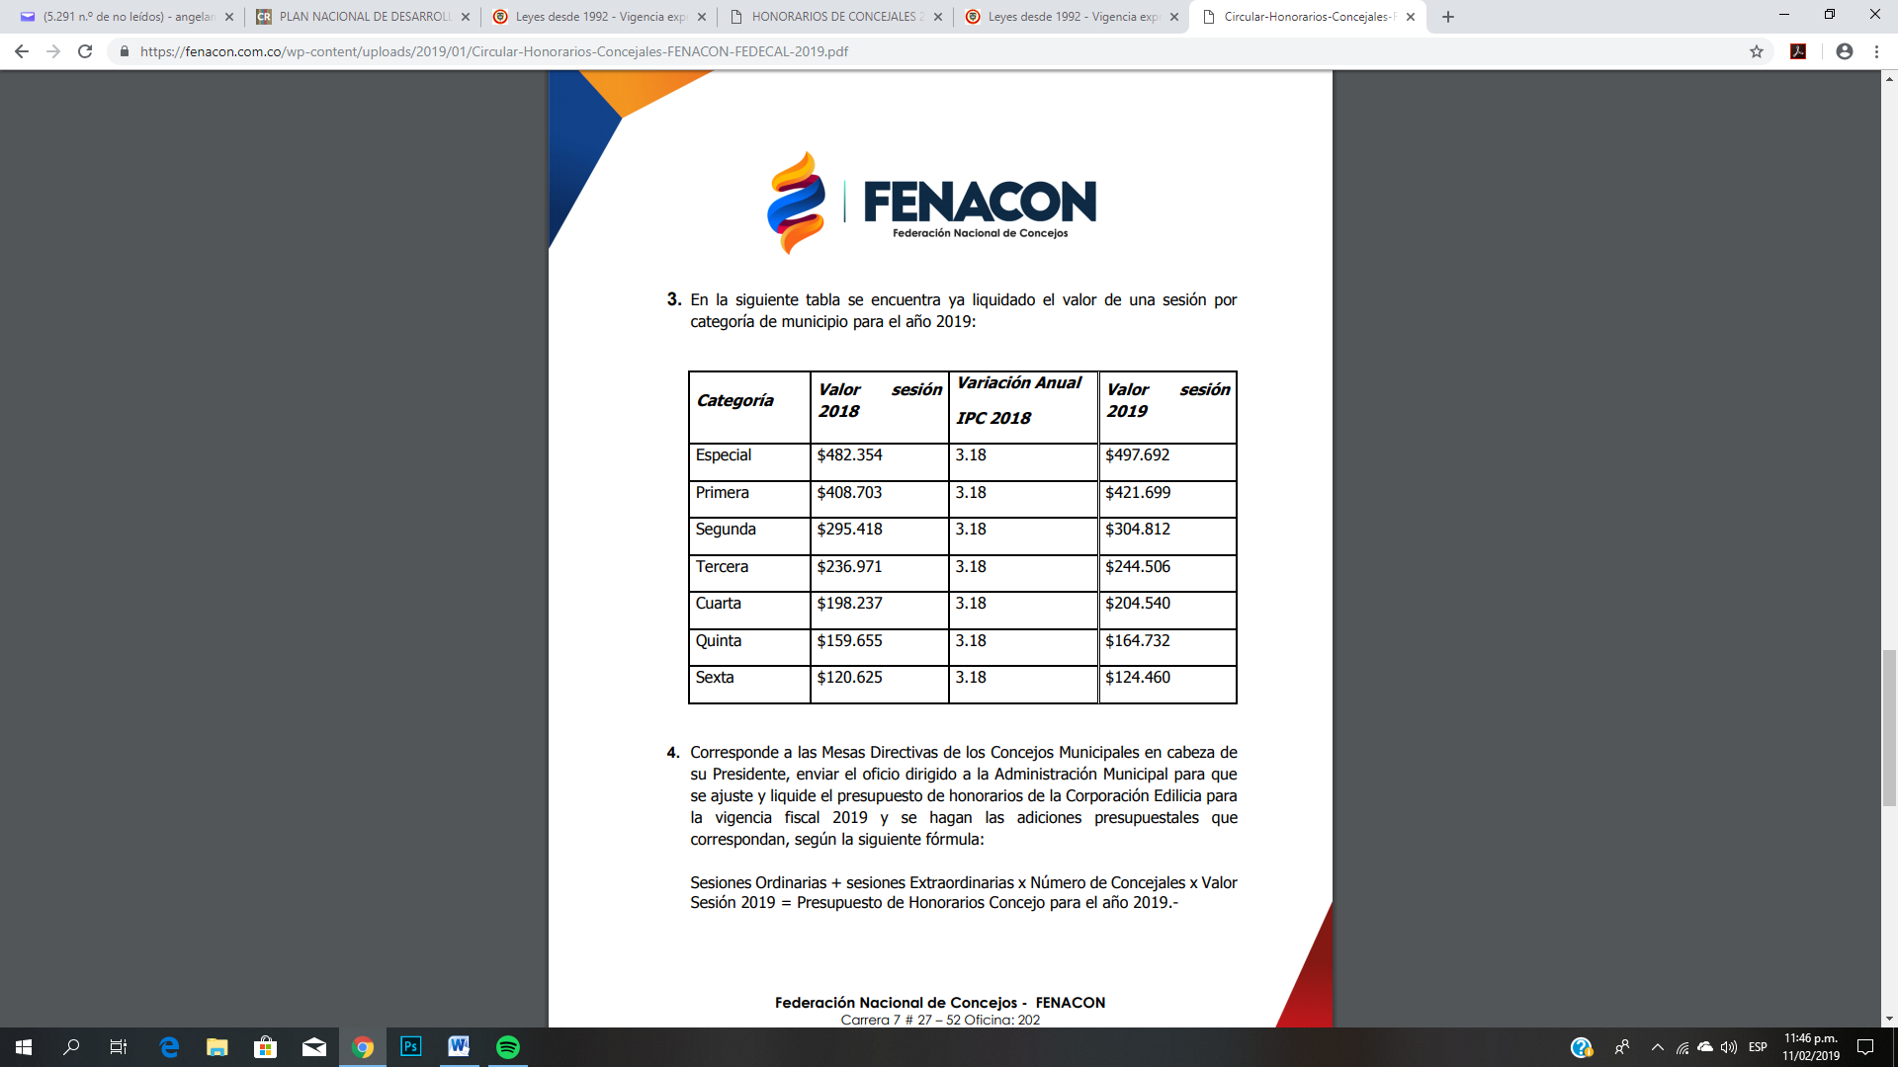Por otro lado, actualmente como ya se acoto, los concejales en su gran mayoría se encuentran en municipios clasificados como de sexta categoría, en donde conforme a la ley 136 de 1994 artículo 23, dispone que:
“Los concejos de los municipios clasificados en las demás categorías, sesionarán ordinariamente en la cabecera municipal y en el recinto señalado oficialmente para tal efecto, por derecho propio, cuatro meses al año y máximo una vez (1) por día así: febrero, mayo, agosto y noviembre”.
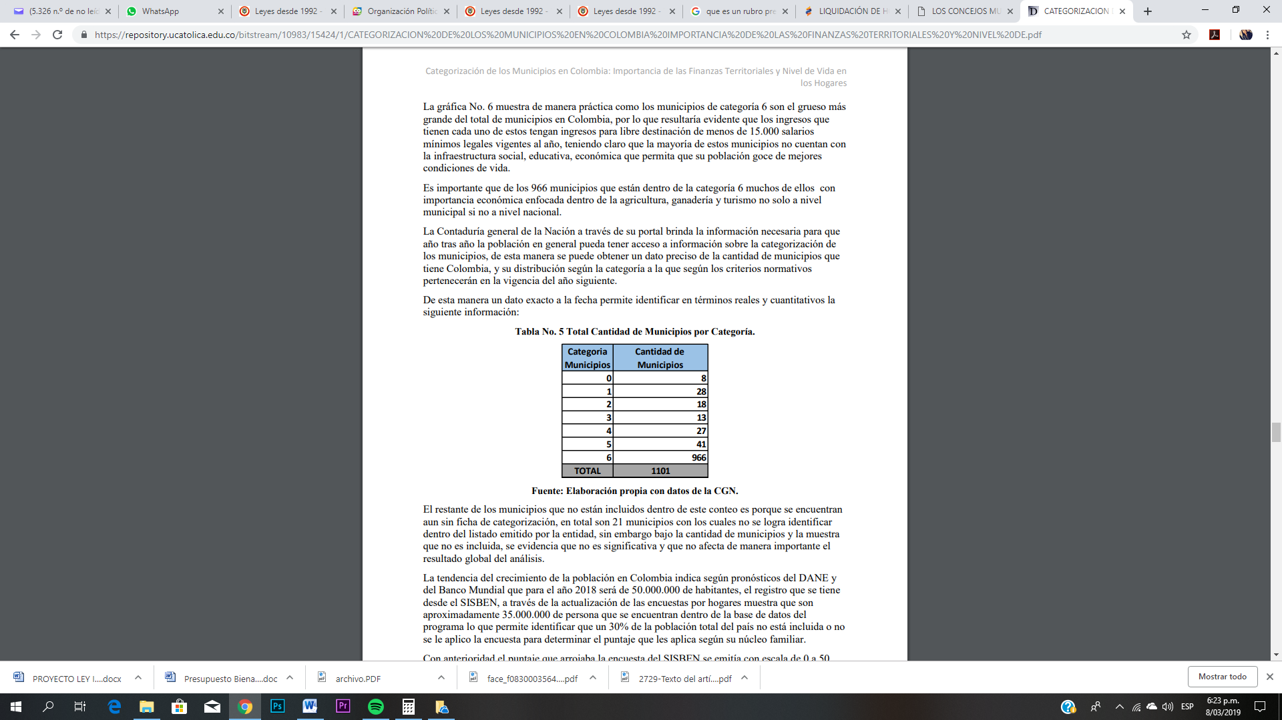
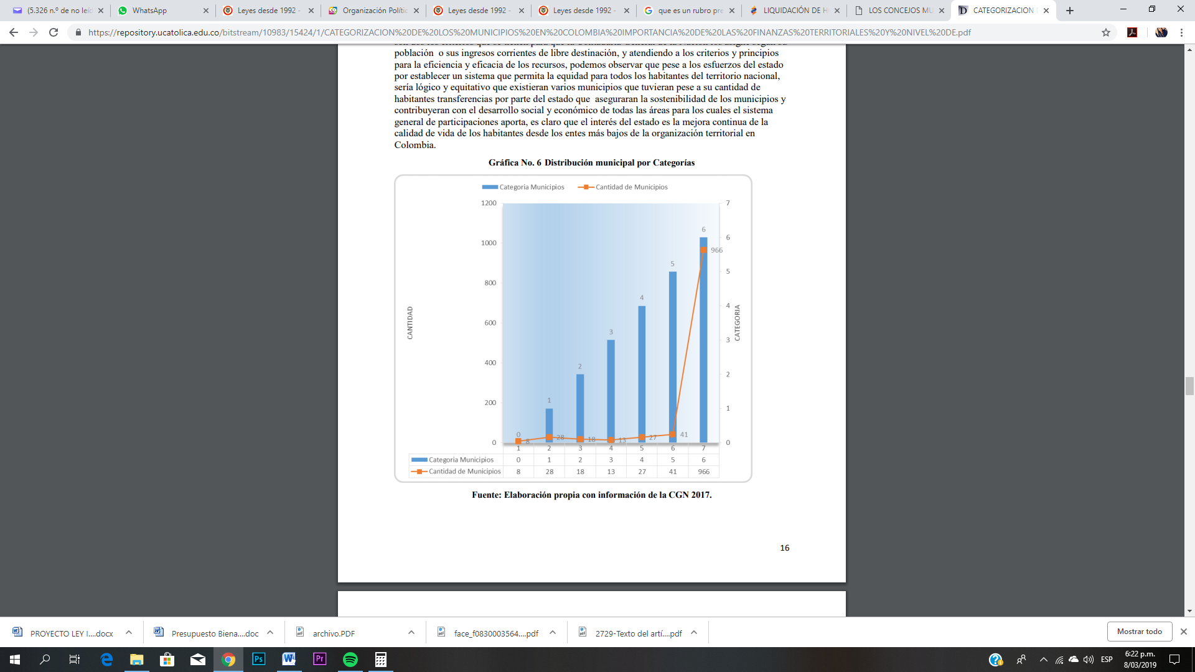
El artículo 66 de la norma en cita modificado por la ley 1368 de 2009 dispone Artículo 1.- Causación de Honorarios. El Artículo 66 de la Ley 136 de 1994, quedará así:
"Artículo 66.- Atendiendo la categorización establecida en la Ley 617 de 2000, el valor de los honorarios por cada sesión a que asistan los concejales será el señalado en la siguiente tabla:

Categoría | Honorarios por sesión
Especial | $ 347.334
Primera | $ 294.300
Segunda | $ 212.727
Tercera | $ 170.641
Cuarta | $ 142.748
Quinta | $ 114.967
Sexta | $ 86.862

A partir del primero (1o) de enero de 2010, cada año los honorarios señalados en la tabla anterior se incrementarán en un porcentaje equivalente a la variación del IPC durante el año inmediatamente anterior.

En los municipios de categoría especial, primera y segunda, se pagarán anualmente ciento cincuenta (150) sesiones ordinarias y hasta cuarenta (40) extraordinarias al año. En los municipios de categorías tercera a sexta, se pagarán anualmente setenta (70) sesiones ordinarias y hasta veinte (20) sesiones extraordinarias al año. (…)”
El ingreso promedio de los concejales percibidos por concepto de honorarios de acuerdo a su categoría en el país es el siguiente:
CATEGORÍA | VALOR PROMEDIO ANUAL | VALOR PROMEDIO MENSUAL
Especial | $ 74.653.800 | $ 6.221.150
Primera | $ 63.254.850 | $ 5.271.238
Segunda | $ 45.721.800 | $ 3.810.150
Tercera | $ 17.115.420 | $ 1.426.285
Cuarta | $ 14.317.800 | $ 1.193.150
Quinta | $ 11.531.240 | $ 960.937
Sexta | $ 8.712.200 | $ 726.017
Como se observa en la tabla, la diferencia que se presenta en los tres municipios de inferior categoría con respecto a los demás es hasta cinco veces menor, incluso los concejales de la categoría sexta reciben honorarios inferiores a un salario mínimo legal mensual, en una actividad que acorde a la norma actual genera una exclusividad.
Garantizar a través de la excepción propuesta en el presente proyecto de ley, da la posibilidad a los Concejales de vincularse como contratistas de prestación de servicios profesional o de apoyo a la gestión solo para el ejercicio de su profesión, arte u oficio, en otras entidades públicas diferentes a las del municipio donde este es elegido, garantiza el derecho al trabajo y a recibir un ingreso digno.
Frente a los honorarios percibidos por estos servidores públicos, La Corte Constitucional en Sentencia 231/95 ha indicado:
Los honorarios que reciben los concejales constituyen asignaciones provenientes del tesoro público, "con cargo a los respectivos presupuestos municipales o distritales”, de manera que al percibirse simultáneamente con cualquiera otra asignación proveniente del mismo tesoro público, o de empresas o instituciones en que tenga parte mayoritaria el Estado, se configura la prohibición constitucional de que trata el artículo 128 de la Carta Fundamental, con la salvedad de los casos expresamente determinados por el legislador.
Así las cosas y dado que estos dignatarios no gozan de los beneficios económicos que confiere una relación laboral, mal puede prohibirse a los concejales desempeñar otras labores que les permitan garantizarse una subsistencia digna, siempre que no incurran en alguna otra de las causales de incompatibilidad previstas en la ley.
De acuerdo a lo expuesto, basta señalar que cuando la norma constitucional prohíbe a toda persona recibir más de una asignación que provenga del tesoro público, sólo establece como excepción los casos determinados por la ley, es decir, que el constituyente habilito al legislador para señalar eventos extraordinarios en los cuales se podrá autorizar a una persona a recibir más de una asignación que provenga del tesoro público, siempre y cuando no desconozca el mandato superior.

4. PLIEGO DE MODIFICACIONES

PROYECTO | TEXTO PROPUESTO | COMENTARIOS
ARTÍCULO 1°. OBJETO: La presente ley tiene por objeto:  - Establecer una excepción al régimen de incompatibilidades de los concejales para que puedan celebrar contratos de prestación de servicios profesionales y/o de apoyo a la gestión garantizando el derecho al trabajo sin poner en riesgo la transparencia del acceso a la función pública.  - Promover la profesionalización de las personas que ostenten la calidad de concejales. | ARTÍCULO 1°. OBJETO: La presente ley tiene por objeto:  - Establecer una excepción al régimen de incompatibilidades de los concejales para que puedan celebrar contratos de prestación de servicios profesionales y/o de apoyo a la gestión garantizando el derecho al trabajo sin poner en riesgo la transparencia del acceso a la función pública.  - Promover la profesionalización de las personas que ostenten la calidad de concejales. | Se propone el mismo artículo del proyecto.
ARTÍCULO 2°. Modifíquese el artículo 45 de la Ley 136 de 1994 adicionando un parágrafo, el cual quedara redactado así:  ARTÍCULO 45. INCOMPATIBILIDADES. Los concejales no podrán:  - Ser apoderado ante las entidades públicas del respectivo municipio o ante las personas que administren tributos procedentes del mismo, o celebrar con ellas, por sí o por interpuesta persona, contrato alguno, con las excepciones que más adelante se establecen.  - Ser miembros de juntas o consejos directivos de los sectores central o descentralizado del respectivo municipio, o de instituciones que administren tributos procedentes del mismo.  - Celebrar contratos o realizar gestiones con personas naturales o jurídicas de derecho privado que administren, manejen o inviertan fondos públicos procedentes del respectivo municipio o sean contratistas del mismo o reciban donaciones de éste.  - Ser representantes legales, miembros de juntas o consejos directivos, auditores o revisores fiscales, empleados o contratistas de empresas que presten servicios públicos domiciliarios o de seguridad social en el respectivo municipio.  PARÁGRAFO 1o. Se exceptúa del régimen de incompatibilidades el ejercicio de la cátedra.  PARÁGRAFO 2o. El funcionario público municipal que nombre a un concejal para un empleo o cargo público o celebre con él un contrato o acepte que actúe como gestor en nombre propio o de terceros, en contravención a lo dispuesto en el presente artículo, incurrirá en causal de mala conducta.  PARAGRAFO 3º. Se exceptúa del régimen de incompatibilidades la celebración de contratos de prestación de servicios profesionales y/o de apoyo a la gestión sólo para efectos de ejercer su profesión, arte u oficio a los concejales de los municipios de categorías cuarta, quinta y sexta con entidades públicas del orden nacional, departamental, distrital y municipal, salvo en el municipio donde fue elegido y los municipios del mismo departamento. | PARAGRAFO 3º. Se exceptúa del régimen de incompatibilidades la celebración de contratos de prestación de servicios profesionales y/o de apoyo a la gestión sólo para efectos de ejercer su profesión, arte u oficio a los concejales de los municipios de categorías cuarta, quinta y sexta con entidades públicas del orden nacional, departamental, distrital y municipal, salvo en la misma circunscripción territorial donde fue elegido. | El sentido de la propuesta se mantiene solamente se cambia su redacción la parte final del parágrafo, en la cual se pretende una mayor claridad.
ARTÍCULO 3°. PROMOVER EL ACCESO A LA FORMACION PROFESIONAL, TECNOLOGICA Y TECNICA DE LOS CONCEJALES. Quienes ostenten la condición de concejal y accedan a las instituciones de educación superior públicas a programas académicos en carreras profesionales, tecnológicas y técnicas tendrán derecho al 50% del valor de la matricula a cargo del presupuesto del concejo, siempre y cuando el concejal que acceda, tenga ingresos inferiores a dos (2) salarios mínimos mensuales legales vigentes.  PARAGRAFO 1º. El derecho se mantendrá mientras el beneficiario ostente la calidad de concejal y apruebe la totalidad del crédito o materias del pensum académico. Se perderá el beneficio cuando el concejal sea sancionado disciplinariamente, penal o fiscalmente o pierda su investidura.  Quien sin causa justificada abandone el programa académico deberá restituir el valor erogado, a la respectiva corporación pública de acuerdo al valor vigente al momento del retiro.  PARÁGRAFO 2º. Dentro de los presupuestos de los Concejos Municipales se destinará un rubro con destino a la formación superior profesional, tecnológica y técnica de los concejales.  PARAGRAFO 3º La mesa directiva de cada concejo evaluara las solicitudes del beneficio, verificara el cumplimiento de los requisitos y aprobara la concesión del mismo.  El Concejo Municipal reglamentara mediante acuerdo el procedimiento para el otorgamiento del beneficio, que deberá ser en igualdad de condiciones para todos los miembros de la corporación que deseen obtenerlo, para la reglamentación tendrán un plazo de seis meses a partir de la entrada en vigencia de la presente ley. | ARTÍCULO 3°. PROMOVER EL ACCESO A LA FORMACION PROFESIONAL, TECNOLOGICA Y TECNICA DE LOS CONCEJALES. Quienes ostenten la condición de concejal y accedan a las instituciones públicas de educación superior a programas académicos en carreras profesionales, tecnológicas y técnicas tendrán derecho al 50% del valor de la matricula a cargo del presupuesto del concejo, siempre y cuando el concejal que acceda, tenga ingresos inferiores a dos (2) salarios mínimos mensuales legales vigentes.  PARAGRAFO 1º. El derecho se mantendrá mientras el beneficiario ostente la calidad de concejal y apruebe la totalidad de los créditos o materias del pensum académico. También se perderá el beneficio cuando el concejal sea sancionado disciplinariamente, penal o fiscalmente o pierda su investidura.  Quien sin causa justificada abandone el programa académico deberá restituir el valor erogado, a la respectiva corporación pública de acuerdo al valor vigente al momento del retiro.  PARÁGRAFO 2º. Dentro de los presupuestos de los Concejos Municipales se destinará un rubro con destino a la formación superior profesional, tecnológica y técnica de los concejales.  PARAGRAFO 3º La mesa directiva de cada concejo evaluara las solicitudes del beneficio, verificara el cumplimiento de los requisitos y aprobara la concesión del mismo.  El Concejo Municipal reglamentara mediante acuerdo el procedimiento para el otorgamiento del beneficio, que deberá ser en igualdad de condiciones para todos los miembros de la corporación que deseen obtenerlo, para la reglamentación tendrán un plazo de seis meses a partir de la entrada en vigencia de la presente ley. | Se desea introducir que las instituciones a las que pueden acceder teniendo en cuenta el beneficio otorgado sean las de carácter público.  En este parágrafo se introducen unas modificaciones de redacción.
 | ARTÍCULO 4°. (NUEVO) Seguimiento a los artículos 25, 26, 27 y 28 de la Ley 1551 de 2012. Con el fin de conocer los avances en el acceso de los Concejales, Alcaldes, miembros de las juntas administradoras locales y organismos de acción comunal a los programas de formación en la educación superior, anualmente presentarán el Ministerio de Educación Nacional y la Escuela Superior de Administración Pública a las Comisiones Primeras del Senado de la República y a la Cámara de Representantes, un informe de los avances, planes y programas para fomentar la capacitación, formación y profesionalización. A su vez, del informe detallado de los recursos del Fondo de Concurrencia. | Se crea un artículo nuevo que tiene como finalidad realizar un seguimiento a los artículos que desarrollan las propuestas de capacitación y profesionalización en la Ley 1551 de 2012, Por la cual se dictan normas para modernizar la organización y el funcionamiento de los municipios, con este fin se exige la presentación de informes por parte del Ministerio de Educación y de la Escuela Superior de Administración Pública (ESAP), sobre los avances, planes y programas para fomentar la capacitación, formación y profesionalización, adicional de un informe detallado a las Comisiones Primeras de Senado y Cámara sobre el manejo de los recursos del Fondo de Concurrencia, que tiene como finalidad dar acceso a los Alcaldes, concejales, miembros de las juntas administradoras locales y organismos de acción comunal a los programas de formación, en los niveles de la educación básica, media de educación superior en temas de administración pública.  Su importancia radica en que toma recursos de:  1. La partida que aporten para el efecto las entidades territoriales.  2. Los aportes del presupuesto público nacional.  3. Las donaciones provenientes del sector privado nacional como corresponsabilidad social.  4. Los recursos que provengan de la cooperación internacional.  5. Los rendimientos financieros que se deriven del manejo de las anteriores partidas.  6. Las demás partidas recibidas para el desarrollo de sus funciones.
ARTÍCULO 4°. VIGENCIA Y DEROGATORIAS. La presente ley rige a partir de su promulgación y deroga las disposiciones que le sean contrarias. | ARTÍCULO 5°. VIGENCIA Y DEROGATORIAS. La presente ley rige a partir de su promulgación y deroga las disposiciones que le sean contrarias. | Sin modificaciones.  Se renumera por el artículo nuevo.
5. PROPOSICIÓN

En los términos anteriores, me permito rendir ponencia para primer debate, al Proyecto de Ley No. 046 – 19 Cámara: “Por medio de la cual se establece una excepción al régimen de incompatibilidades de los Concejales y se promueve la profesionalización”, conforme el pliego de modificaciones y el texto propuesto.

De los Honorables Representantes,

________________________________
H.R. JUAN CARLOS RIVERA PEÑA
Ponente

6. TEXTO PROPUESTO

TEXTO PROPUESTO PARA PRIMER DEBATE PARA EL PROYECTO DE LEY No. 046 DE 2019 CÁMARA
“Por medio de la cual se establece una excepción al régimen de incompatibilidades de los Concejales y se promueve la profesionalización”
El Congreso de Colombia
DECRETA:
ARTÍCULO 1°. OBJETO: La presente ley tiene por objeto:

- Establecer una excepción al régimen de incompatibilidades de los concejales para que puedan celebrar contratos de prestación de servicios profesionales y/o de apoyo a la gestión garantizando el derecho al trabajo sin poner en riesgo la transparencia del acceso a la función pública.

- Promover la profesionalización de las personas que ostenten la calidad de concejales.

ARTÍCULO 2°. Modifíquese el artículo 45 de la Ley 136 de 1994 adicionando un parágrafo, el cual quedara redactado así:

ARTÍCULO 45. INCOMPATIBILIDADES. Los concejales no podrán:

- Ser apoderado ante las entidades públicas del respectivo municipio o ante las personas que administren tributos procedentes del mismo, o celebrar con ellas, por sí o por interpuesta persona, contrato alguno, con las excepciones que más adelante se establecen.

- Ser miembros de juntas o consejos directivos de los sectores central o descentralizado del respectivo municipio, o de instituciones que administren tributos procedentes del mismo.

- Celebrar contratos o realizar gestiones con personas naturales o jurídicas de derecho privado que administren, manejen o inviertan fondos públicos procedentes del respectivo municipio o sean contratistas del mismo o reciban donaciones de éste.

- Ser representantes legales, miembros de juntas o consejos directivos, auditores o revisores fiscales, empleados o contratistas de empresas que presten servicios públicos domiciliarios o de seguridad social en el respectivo municipio.
PARÁGRAFO 1o. Se exceptúa del régimen de incompatibilidades el ejercicio de la cátedra.
PARÁGRAFO 2o. El funcionario público municipal que nombre a un concejal para un empleo o cargo público o celebre con él un contrato o acepte que actúe como gestor en nombre propio o de terceros, en contravención a lo dispuesto en el presente artículo, incurrirá en causal de mala conducta.
PARAGRAFO 3º. Se exceptúa del régimen de incompatibilidades la celebración de contratos de prestación de servicios profesionales y/o de apoyo a la gestión sólo para efectos de ejercer su profesión, arte u oficio a los concejales de los municipios de categorías cuarta, quinta y sexta con entidades públicas del orden nacional, departamental, distrital y municipal, salvo en la misma circunscripción territorial donde fue elegido.
ARTÍCULO 3°. PROMOVER EL ACCESO A LA FORMACION PROFESIONAL, TECNOLOGICA Y TECNICA DE LOS CONCEJALES. Quienes ostenten la condición de concejal y accedan a las instituciones públicas de educación superior a programas académicos en carreras profesionales, tecnológicas y técnicas tendrán derecho al 50% del valor de la matricula a cargo del presupuesto del concejo, siempre y cuando el concejal que acceda, tenga ingresos inferiores a dos (2) salarios mínimos mensuales legales vigentes.

PARAGRAFO 1º. El derecho se mantendrá mientras el beneficiario ostente la calidad de concejal y apruebe la totalidad de los créditos o materias del pensum académico. También se perderá el beneficio cuando el concejal sea sancionado disciplinariamente, penal o fiscalmente o pierda su investidura.

Quien sin causa justificada abandone el programa académico deberá restituir el valor erogado, a la respectiva corporación pública de acuerdo al valor vigente al momento del retiro.

PARÁGRAFO 2º. Dentro de los presupuestos de los Concejos Municipales se destinará un rubro con destino a la formación superior profesional, tecnológica y técnica de los concejales.

PARAGRAFO 3º La mesa directiva de cada concejo evaluara las solicitudes del beneficio, verificara el cumplimiento de los requisitos y aprobara la concesión del mismo.

El Concejo Municipal reglamentara mediante acuerdo el procedimiento para el otorgamiento del beneficio, que deberá ser en igualdad de condiciones para todos los miembros de la corporación que deseen obtenerlo, para la reglamentación tendrán un plazo de seis meses a partir de la entrada en vigencia de la presente ley.

ARTÍCULO 4°. Seguimiento a los artículos 25, 26, 27 y 28 de la Ley 1551 de 2012. Con el fin de conocer los avances en el acceso de los Concejales, Alcaldes, miembros de las juntas administradoras locales y organismos de acción comunal a los programas de formación en la educación superior, anualmente presentarán el Ministerio de Educación Nacional y la Escuela Superior de Administración Pública a las Comisiones Primeras del Senado de la República y a la Cámara de Representantes, un informe de los avances, planes y programas para fomentar la capacitación, formación y profesionalización. A su vez, del informe detallado de los recursos del Fondo de Concurrencia.

ARTÍCULO 5°. VIGENCIA Y DEROGATORIAS. La presente ley rige a partir de su promulgación y deroga las disposiciones que le sean contrarias.

Del Representante a la Cámara

______________________________
H.R. JUAN CARLOS RIVERA PEÑA
Ponente

En Colombia los municipios se clasifican en categorías uno a seis y categoría especial de acuerdo a su número de habitantes y a sus Ingresos Corrientes de Libre Destinación –ICLD -. Como lo indica la Ley 617 de 2000 en su artículo 6 así: Categoría especial: Todos aquellos distritos o municipios con población superior o igual a los quinientos mil uno (500.001) habitantes y cuyos ingresos corrientes de libre destinación anuales superen cuatrocientos mil (400.000) salarios mínimos legales mensuales. Primera categoría: Todos aquellos distritos o municipios con población comprendida entre cien mil uno (100.001) y quinientos mil (500.000) habitantes y cuyos ingresos corrientes de libre destinación anuales sean superiores a cien mil (100.000) y hasta de cuatrocientos mil (400.000) salarios mínimos legales mensuales. Segunda categoría: Todos aquellos distritos o municipios con población comprendida entre cincuenta mil uno (50.001) y cien mil (100.000) habitantes y cuyos ingresos corrientes de libre destinación anuales sean superiores a cincuenta mil (50.000) y hasta de cien mil (100.000) salarios mínimos legales mensuales. Tercera categoría: Todos aquellos distritos o municipios con población comprendida entre treinta mil uno (30.001) y cincuenta mil (50.000) habitantes y cuyos ingresos corrientes de libre destinación anuales sean superiores a treinta mil (30.000) y hasta de cincuenta mil (50.000) salarios mínimos legales mensuales. Cuarta categoría: Todos aquellos distritos o municipios con población comprendida entre veinte mil uno (20.001) y treinta mil (30.000) habitantes y cuyos ingresos corrientes de libre destinación anuales sean superiores a veinticinco mil (25.000) y de hasta de treinta mil (30.000) salarios mínimos legales mensuales. Quinta categoría: Todos aquellos distritos o municipios con población comprendida entre diez mil uno (10.001) y veinte mil (20.000) habitantes y cuyos ingresos corrientes de libre destinación anuales sean superiores a quince mil (15.000) y hasta veinticinco mil (25.000) salarios mínimos legales mensuales. Sexta categoría: Todos aquellos distritos o municipios con población igual o inferior a diez mil (10.000) habitantes y con ingresos corrientes de libre destinación anuales no superiores a quince mil (15.000) salarios mínimos legales mensuales.
Sobre este asunto se ha pronunciado uniformemente, entre otras, en las sentencias C-194, C-231, C-329 y C-373 de 1995, C-151 y C-618 de 1997, C-483 de 1998, C-209 y C-1412 de 2000, C-952 de 2001, C-311 de 2004, etc.
Sentencias C-194 de 1995 y C-617 y C-618 de 1997
Sent. C-617/97 M.P. José Gregorio Hernández Galindo
Sentencia C-181 de 1997, M.P. Fabio Morón Díaz.

